ГУАП
КАФЕДРА № 43
ОТЧЕТ
ЗАЩИЩЕН С ОЦЕНКОЙ
ПРЕПОДАВАТЕЛЬ
доц., канд. техн. наук |  |  |  | А.В.Туманова
должность, уч. степень, звание |  | подпись, дата |  | инициалы, фамилия

ОТЧЕТ О ЛАБОРАТОРНОЙ РАБОТЕ №3

ПРОГРАММИРОВАНИЕ ПОРАЗРЯДНЫХ ОПЕРАЦИЙ

по курсу: ОСНОВЫ ПРОГРАММИРОВАНИЯ
РАБОТУ ВЫПОЛНИЛ
СТУДЕНТ ГР. № | 4236 |  |  |  | А.Панченко
 |  |  | подпись, дата |  | инициалы, фамилия

Санкт-Петербург 2023

- Цель работы
Целью работы является изучение поразрядных операций типа НЕ, И, ИЛИ, исключающее ИЛИ и операций сдвига.
- Задание на лабораторную работу
Составить две программы, первая из которых вводит составные части структуры данных, приведённой в индивидуальном варианте, как десятичные числа и формирует из них заданную упакованную структуру как 16-ричное число. Вторая программа вводит упакованную структуру как 16-ричное число и выводит значения отдельных её составных частей как десятичные числа.
Программы должны быть оформлены как решение с двумя проектами (см. «Приложение 8.
Полезные советы по работе в среде VisualC++ 2008» на стр. 86).
Для чтения и записи в потоки ввода/вывода следует использовать манипуляторы dec и hex.
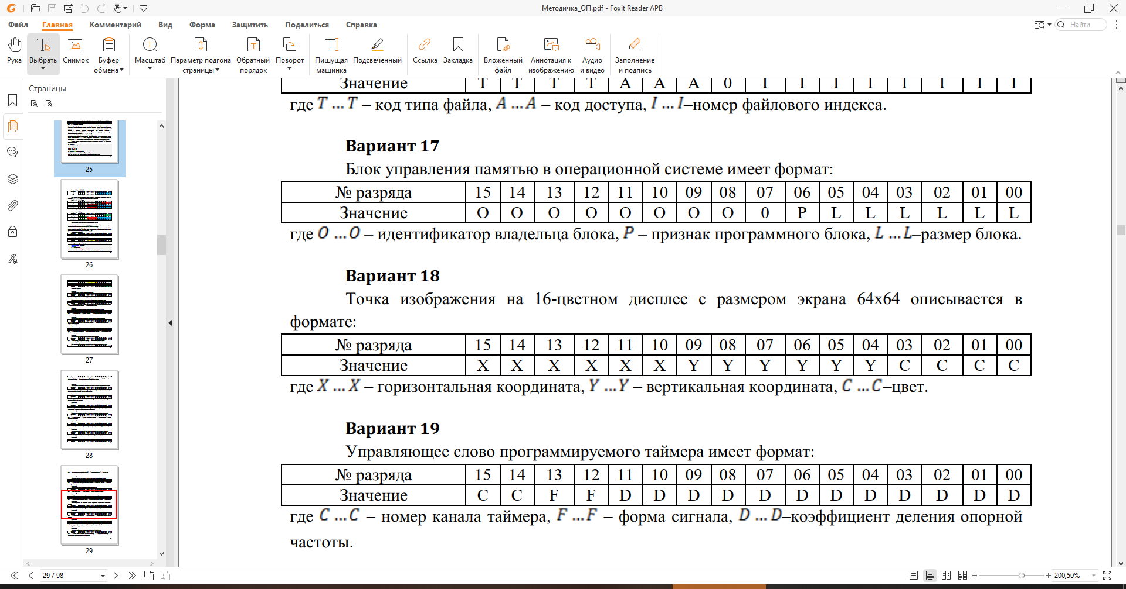
- Описание созданных функций
а) ввод десятичных чисел и формирование из них заданной упакованной структуры как 16-ричного числа
Рассмотрим в качестве примера следующую упакованную структуру с полями:

где X, Y, C– некоторые значения.
В первой программе пользователь вводит три числа (как десятичные числа). Программа должна проверять диапазон вводимых значений. Число X занимает 6 двоичных разрядов; следовательно, его значение находится в диапазоне [0; 2⁶-1] = [0; 63]. Число Y также занимает 6 двоичных разрядов; следовательно, его значение находится в диапазоне [0; 63]. Число С занимает 4 двоичных разряда; следовательно, его значение находится в диапазоне [0; 2⁴-1] = [0; 15].
Далее необходимо (с помощью отдельной функции) записать значения этих чисел в соответствующие разряды числа-структуры. Число-структура – это «контейнер», который хранит значения чисел в своих разрядах. В качестве типа может использоваться, например, тип short (занимает, как правило, 16 бит). Запись в разряды осуществляется с помощью поразрядных операций << и |.
Во второй программе из заданной упакованной структуры, представленной как 16-ричное число выделить значения отдельных её составных частей (в виде десятичных чисел).
Чтение данных из разрядов осуществляется аналогичным образом с помощью >> и &. Суть второй программы состоит в том, чтобы ввести значение числа X (в шестнадцатеричном виде) и разбить его на составляющие (в данном случае X, Y, C).
Блок-схема для перевода десятичных чисел в структуру, как 16-ричного числа указана ниже.
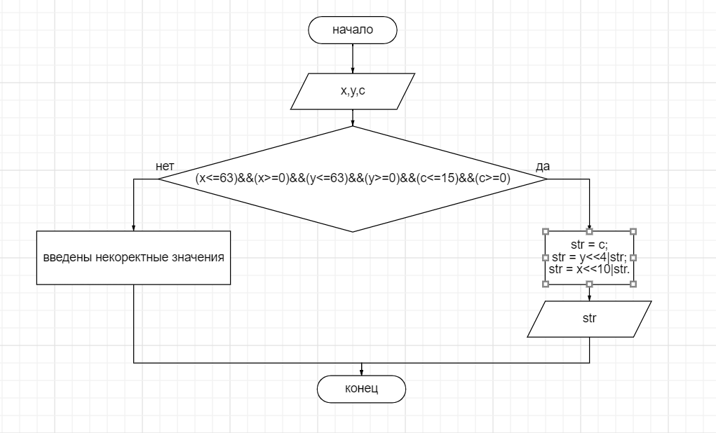

Блок-схема для выделения из заданной упакованной структуры, представленной как 16-ричное число, значений отдельных её составных частей (в виде десятичных чисел) представлена ниже.
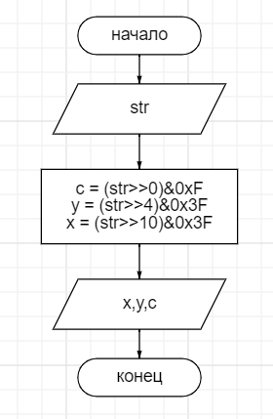
- Листинг программы
Для перевода десятичных чисел в структуру, как 16-ричного числа
// 10to16.cpp : Defines the entry point for the console application.
#include "iostream"
using namespace std;

int main()
{
setlocale(LC_ALL, "Russian"); //возможность вывода в консоли русских букв
int x, y, c;
unsigned short str=0;
cout << "Введите число X в диапазоне [0;63]";
cin >> x;
cout << "Введите число Y в диапазоне [0;63]";
cin >> y;
cout << "Введите число C в диапазоне [0;15]";
cin >> c;
if ((x<=63) && (x>=0) && (y <= 63) && (y >= 0) && (c <= 15) && (c >= 0))
{
str = c;
str = y << 4 | str;
str = x << 10 | str;
cout << "Число str в 10ичной системе = " << str << endl;//вывод получившейся структуры в десятичном системе счисления
cout << "Число str в 16ричной системе = " << hex << str << endl;//вывод получившейся структуры в шестнадцатеричной системе счисления
}
else
{
cout << "Введенные числа не соответствуют заданным требованиям!" << endl;
}
return 0;
}
Для выделения из заданной упакованной структуры, представленной как 16-ричное число, значений отдельных её составных частей (в виде десятичных чисел)
// 16to10.cpp : Defines the entry point for the console application.
#include "iostream"
using namespace std;

int main()
{
setlocale(LC_ALL, "Russian"); //возможность вывода в консоли русских букв
int x, y, c;
//unsigned short str=0;
//cout << "Введите число в 10-ичной системе счисления = ";
//cin >> str;
cout << "Введите число в 16-ричной системе счисления не больше ffff = ";
unsigned int str;
cin >> hex >> x;

if (x <= 0xffff){
c = x&0xF; // c 0-бита вытягиваем 4 бита
y = (x>>4)&0x3F; // c 4-бита вытягиваем 6 бит
x = (x>>10)&0x3F; // c 10-бита вытягиваем 6 бит
cout << "Число X в 16ричной системе = " << hex << x << endl;//вывод в десятичной системе счисления
cout << "Число Y в 16ричной системе = " << hex << y << endl;//вывод в десятичной системе счисления
cout << "Число C в 16ричной системе = " << hex << c << endl;//вывод в десятичной системе счисления
cout << "Число X в 10чной системе = " << dec << x << endl;//вывод в десятичной системе счисления
cout << "Число Y в 10чной системе = " << dec << y << endl;//вывод в десятичной системе счисления
cout << "Число C в 10чной системе = " << dec << c << endl;//вывод в десятичной системе счисления
}
else
cout << "Введенное значение выходит за пределы";
return 0;
}
5. Пример выполнения программы
Ниже показан пример выполнения программы для перевода десятичных чисел в структуру, как 16-ричного числа:
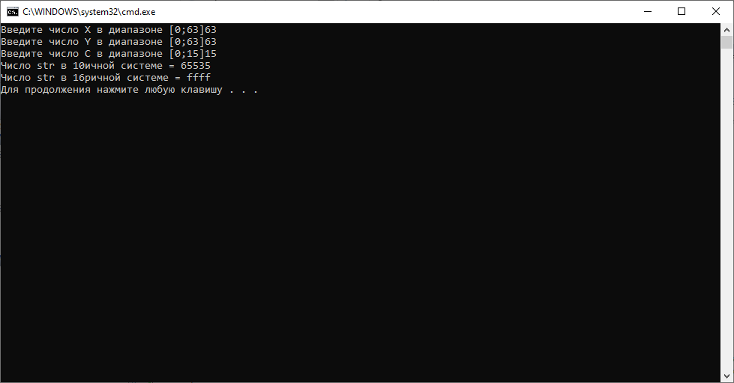
Ниже показан пример выполнения программы для выделения из заданной упакованной структуры, представленной как 16-ричное число, значений отдельных её составных частей (в виде десятичных чисел):
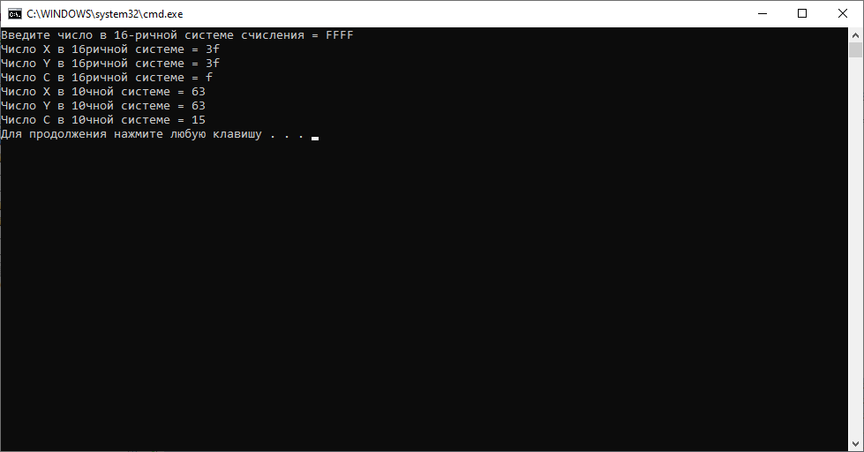
Видно, что результаты расчётов совпадают с тестовыми данными.

6. Анализ результатов и выводы
В ходе выполнения лабораторной работы были разработаны и протестированы две программы, первая из которых вводит составные части структуры данных, приведённой в индивидуальном варианте, как десятичные числа, и формирует из них заданную упакованную структуру как 16-ричное число. Вторая программа вводит упакованную структуру, как 16-ричное число, и выводит значения отдельных её составных частей как десятичные числа.
Программы были оформлены как решение с двумя проектами. За счёт динамического выделения памяти программа использует минимальное количество оперативной памяти.

